Escuela Particular Las Naciones Nº1973
Avenida Las Naciones 800 Maipú
RBD : 25808-3 Fono: 7712401
Escuelalasnaciones1973@hotmail.com
Profesora: Paula Ortiz Herrera.

GUÍA DE LENGUAJE Y COMUNICACIÓN
“Cocodrilos y Caimanes”
3° BÁSICO

Nombre: ____________________________________Fecha: _______________
Objetivo de la clase: | ¿Qué aprendí en la clase de hoy?:
OA7 Desarrollar el gusto por la lectura, leyendo habitualmente diversos textos.
OA6 Leer independientemente y comprender textos no literarios (cartas, biografías, relatos históricos, instrucciones, libros y artículos informativos, noticias, etc.) para ampliar su conocimiento del mundo y formarse una opinión: extrayendo información explícita e implícita; utilizando los organizadores de textos expositivos (títulos, subtítulos, índice y glosario) para encontrar información específica; comprendiendo la información que aportan las ilustraciones, símbolos y pictogramas a un texto; formulando una opinión sobre algún aspecto de la lectura; fundamentando su opinión con información del texto o sus conocimientos previos.

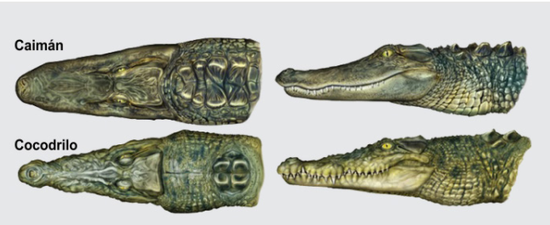
Cocodrilos y caimanes
¿Has visto alguna vez un cocodrilo o
un caimán? Si es así, entonces sabes
lo difícil que puede ser distinguirlos.
Como ambos son miembros de la
misma familia, estos emidosaurios de sangre fría tienen muchas características en común. Por ejemplo, a ambos les gusta sentirse abrigados.
De hecho, se tumban todos los días bajo el calor del sol durante horas.
Al igual que otros reptiles, la temperatura de sus cuerpos es siempre la misma que la de su entorno. Para sobrevivir, deben vivir en áreas que les proporcionen el calor que necesitan. Los cocodrilos pueden hallarse en los pantanos y ríos de las regiones cálidas de América. También viven en algunas partes de África, Asia y Australia. Los caimanes se encuentran comúnmente a lo largo de las áreas costeras cálidas de los Estados Unidos y en parte de China.
Puede ser difícil hallar diferencias entre uno y otro animal. Lo primero que puedes hacer para intentar distinguirlos es observar las mandíbulas de cada uno. Si los dientes inferiores sobresalen cuando cierra la mandíbula, entonces el animal es un cocodrilo. Por el contrario, si quedan cubiertos de modo que no puedes verlos se trata de un caimán.
Otra manera de identificarlos es por su tamaño. Los cocodrilos pueden llegar a medir hasta seis metros de largo, mientras que la mayoría de los caimanes miden unos 3 metros y medio metros de longitud, o menos. Sin embargo, el hecho de que el cuerpo de éste último sea más pequeño, no significa que cada una de sus partes también lo sea. De hecho, el hocico del caimán es grande y redondeado
como la punta de un lápiz usado. En cambio, el hocico del cocodrilo es delgado y puntiagudo como un lápiz afilado.
Una última manera de diferenciarlos es por su piel. Los cocodrilos tienen una piel dura y áspera. Los caimanes también, pero algo más lisa.
Ahora ya tienes suficiente información para diferenciar entre un cocodrilo y un caimán. Sin embargo, si alguna vez tienes la oportunidad de probar tu conocimiento, ¡ten cuidado! Todos estos reptiles pueden ser rápidos y peligrosos, así que mantente siempre a una distancia segura.

I.- Responde, según el texto leído:
1. ¿Qué tipo de texto es el que acabas de leer? ¿Cómo lo sabes?
__________________________________________________________________
2. El texto trata principalmente de:
a. Dónde viven los cocodrilos y los caimanes.
b. En qué se parecen y en qué se diferencian los cocodrilos y los caimanes.
c. En qué se diferencian los cocodrilos de los demás reptiles.
d. Cómo se relacionan los cocodrilos con los caimanes.
II. Completa el siguiente organizador gráfico con la información que te proporciona el texto:
CAIMÁN
COCODRILO

¿En qué se parecen?
________________________________________________________________________
________________________________________________________________________
________________________________________________________________________
________________________________________________________________________
________________________________________________________________________

TAMAÑO

HOCICO
PIEL
MANDÍBULA

¿En qué se diferencian en relación a?

________________________Mandíbula ________________________

___________________________________________________________

___________________________________________________________

___________________________________________________________
CONCLUSIÓN:
______________________________________________________________________
______________________________________________________________________
______________________________________________________________________

